RESOLUÇÃO Nº 016/2021

O Conselho Municipal de Saúde de São Mateus, nomeado pelo Decreto Municipal 8.327/2016 de 31 de julho de 2019, representado pela Comissão de Orçamentos e Finanças, no uso de suas atribuições regimentais e atribuições conferidas pela Lei Municipal nº 555/97 e alterações contidas na Lei Municipal 559/06 e 625/07, em reunião realizada nesta data e, considerando:

- As disposições contidas na Lei Federal 8.080 de 19/09/1990;
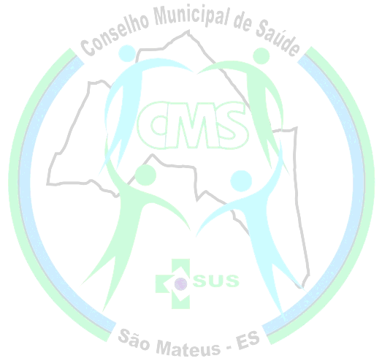
- As disposições do Art. 4º da lei 8.142 de 28/02/1990;
- As discussões realizadas durante a reunião;
Resolve:

Art. 1°- Aprovar por unanimidade, a 7ª Prestação de Contas do Convênio 001/2021- Processo nº 20285/2020, da CASA NOSSA SENHORA APARECIDA/ HOSPITAL MATERNIDADE SÃO MATEUS;

Art. 2º - Aprovar por unanimidade, o Plano Municipal de Saúde 2022 a 2025;

Art. 3º - Esta resolução entra em vigor na data de sua publicação.

São Mateus-Es 30 de Setembro de 2021

Herikson Locatelli Mattos
VICE-PRESIDENTE DO CONSELHO MUNICIPAL DE SAÚDE DE SÃO MATEUS-ES
SECRETARIA MUNICIPAL DE SAÚDE DE SÃO MATEUS- ES

Homologo a presente Resolução, nos termos da Legislação vigente na Lei Nº. 8.142, de 28 de dezembro de 1990.

HENRIQUE LUIZ FOLLADOR
Secretário Municipal de Saúde
Decreto Nº 10.2020/2018
Conselho Fiscal COSEMS/ES
Coordenador da CIR Regional Central Norte ES
Conselho Fiscal do CONASEMS Região Sudeste

